ФЦП «Устойчивое развитие сельских территорий на 2014-2017 годы и на период до 2020 года» в Дубовском районе

Мероприятия программы

Улучшение жилищных условий граждан, проживающих в сельской местности, в том числе молодых семей и молодых специалистов | Предоставление гражданам социальных выплат на строительство (приобретение) жилья
Комплексное обустройство населенных пунктов, расположенных в сельской местности, объектами социальной и инженерной инфраструктры | Строительство (реконструкция) объектов образования, здравоохранения, культуры, спорта; развитие газификации и водоснабжения; комплексное обустройство площадок под компактную жилищную застройку
Грантовая поддержка местных инициатив граждан, проживающих в сельской местности | Предоставление грантов на реализацию проектов с участием местного населения (создание и обустройство зон отдыха, спортивных и детских игровых площадок; сохранение и восстановление природных ландшафтов, историко- культурных памятников; поддержка национальных  культурных традиций, народных промыслов и ремесел)

Улучшение жилищных условий граждан,
проживающих в сельской местности,
в том числе молодых семей и молодых специалистов

 | Целями мероприятия по улучшению жилищных условий граждан, проживающих в сельских поселениях Дубовского района, в том числе молодых семей и молодых специалистов, является удовлетворение потребностей сельско- го населения Дубовского района в благоустроенном жилье, привлечение и закрепление в агропромышленном комплексе молодых специалистов.
Повышение доступности улучшения жилищных условий сельских жителей района, в том числе молодых семей и молодых специалистов, предусматривается осуществлять путем предоставления социальных выплат за счет средств бюджетов всех уровней на строительство и приобретение жилья в сельских поселениях Дубовского района. Претендентом на участие в программе может стать любая сельская семья, нуждающаяся в улучшении жилищных условий и один из членов которой работает на селе.
При этом первоочередным правом на получение социальных выплат пользуются многодетные семьи, работники АПК и семьи, включенные в списки претендентов,  изъявивших желание улучшить жилищные условия с использованием социальных выплат в рамках федеральной целевой программы «Социальное развитие села до 2013 года» и не получившие господдержки. | 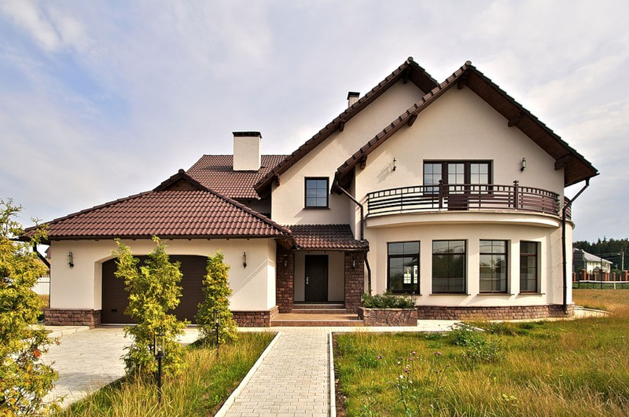
Более подробную информацию о правилах, порядке, условиях и перечне документов необходимых для участия в программных мероприятиях можно узнать в Администрации Дубовского района, по телефону 5-15-35 или на официальном сайте Дубовского района.

Комплексное обустройство населенных пунктов,
расположенных в сельской местности, объектами социальной и инженерной инфраструктуры.

 | Комплексное обустройство населенных  пунктов, расположенных в сельской местности, объектами социальной и инженерной инфраструктуры включает:  а) развитие в сельской местности  газификации и водоснабжения;  б) комплексное обустройство  площадок под компактную жилищную  застройку в сельской местности.
Повышение уровня инфраструк- турного обустройства сельских территорий предусматривается осущес-твлять посредством:  а)финансирования строительства,  реконструкции, а также проектирования  объектов муниципальной собствен-ности:  б)распределительных газовых сетей,  в)внутри поселковых водопроводов,  г)комплексного обустройства площадок  под компактную жилищную застройку в сельской местности, в соответствии с  территориальным планированием с целью комплексного развития сельских  территорий. | 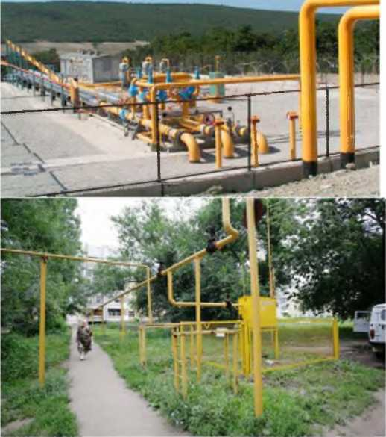
Комплексное обустройство площадок под компактную жилищную застройку предусматривает:
а) инженерную подготовку площадки;
б) строительство и реконструкцию объектов социальной и культурной сферы (дошкольные и общеобразовательные учреждения, амбулаторно-поликлинические
учреждения, фельдшерско-акушерские пункты, офисы врачей общей практики, учреждения культурно - досугового типа, спортивные сооружения и площадки);
в) обеспечение уличного освещения, строительство уличных дорог и тротуаров, озеленение, в целях ' осуществления компактного жилищного строительства и создания благоприятных условий для жизнедеятельности граждан на территории компактной застройки. Проекты комплексной застройки
реализуются в местах ускоренного развития АПК.
Грантовая поддержка местных инициатив граждан,
проживающих в сельской местности

Грантовая поддержка местных инициатив жителей сельских поселений Дубовского района. Обязательным условием предоставления грантов является участие, вклад граждан и юридических лиц (индиви-дуальных предпринимателей) в реализации, проекта в различных формах (денежные средства, трудовое участие, предоставление помещений, технических средств и др.). | 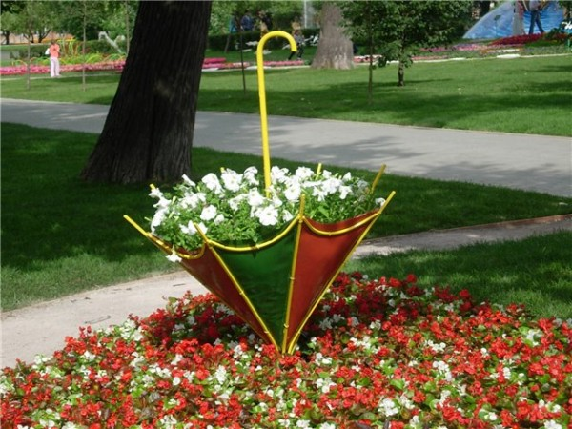
Гранты предоставляются на безвозмездной и безвозвратной основе органу местного самоуправления или органу территориального общественного самоуправления сельского населения на реализацию общественно значимого проекта, отобранного органом исполнительной власти субъекта Российской Федерации, по одному из следующих приоритетных направлений:
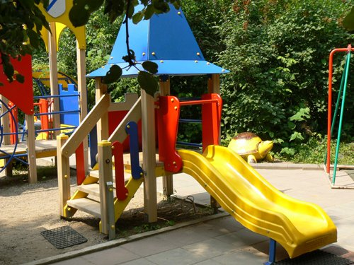 | а) создание и обустройство  зон отдыха, спортивных и детских игровых площадок;  б) сохранение и восстановление природных ландшафтов, историкокультурных памятников  в) поддержка национальных культурных традиций, народных промыслов и ремесел.
Для получения гранта инициативная группа граждан, проживающих в сельской местности, выходит с предложением на Администрацию сельского поселения, которая при поддержке Администрации Дубовского района формирует необходимый пакет документов и предоставляется в Министерство сельского хозяйства Ростовской области для участия в конкурсном отборе.

Информация о ходе выполнения в 2015 году в Дубовском районе федеральной целевой программе «Устойчивое развитие сельских территорий на 2014-2017 годы и на период до 2020 года»
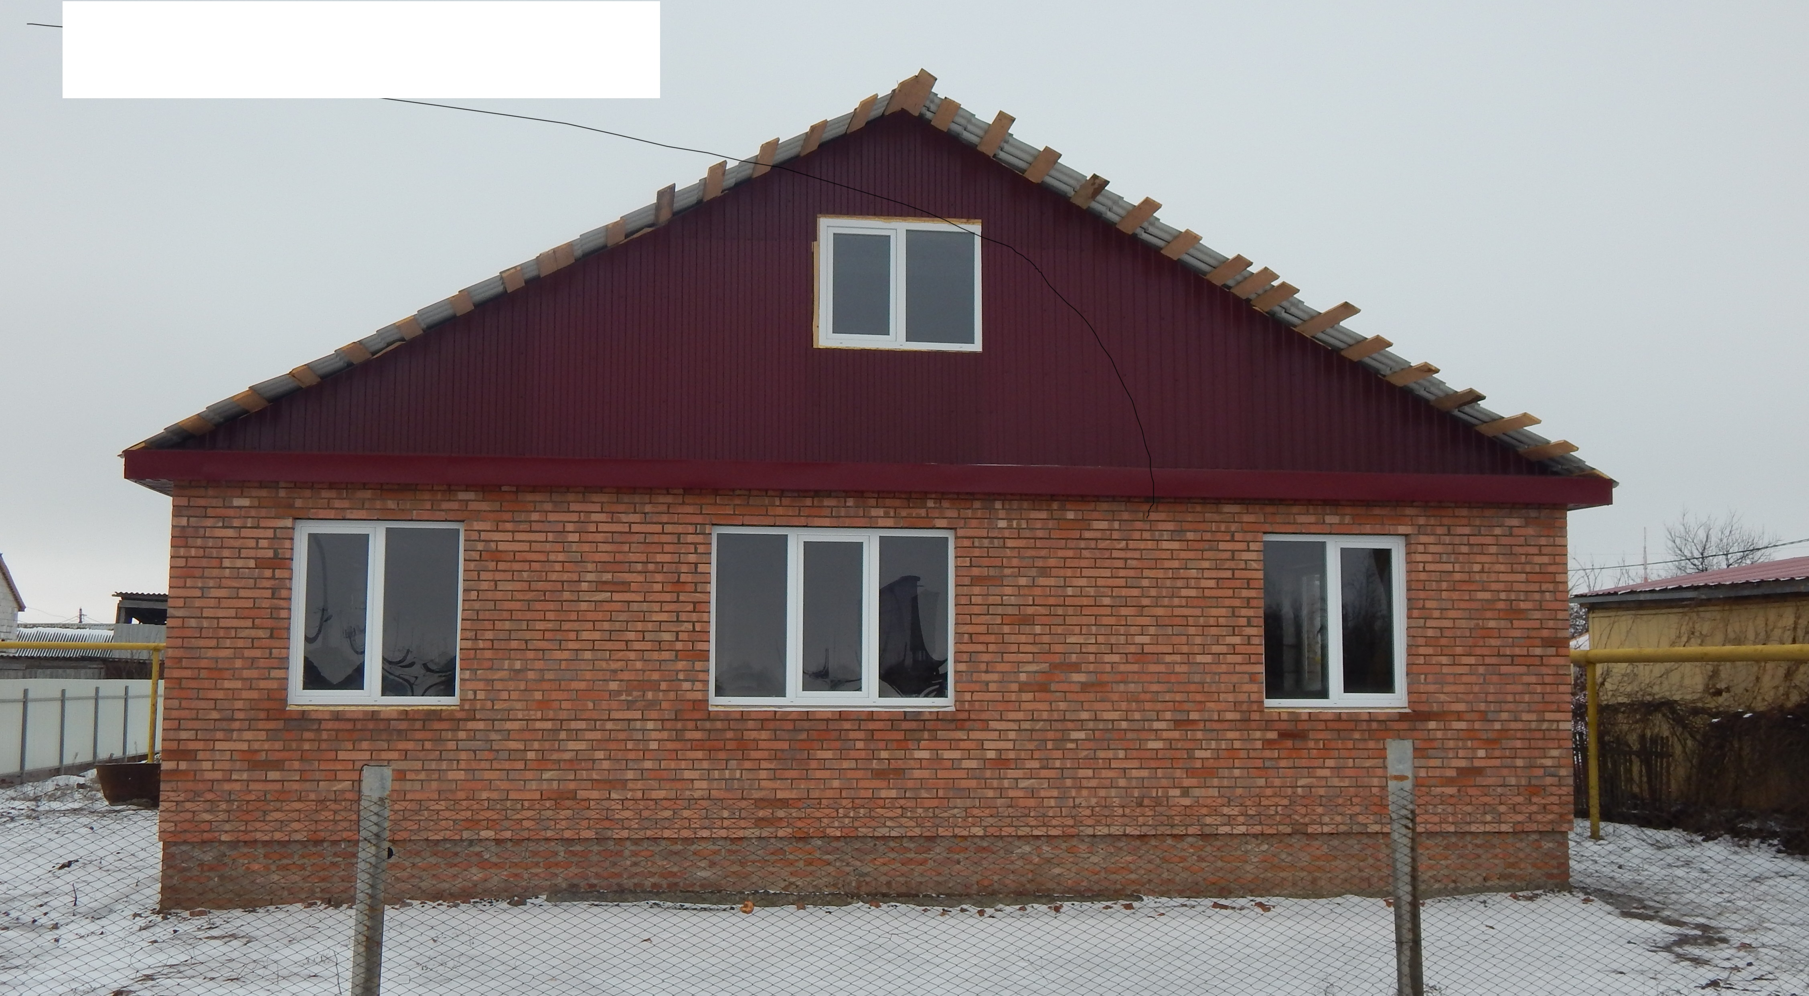 | В 2015 году в Дубовском районе социальные выплаты на улучшение жилищных условий в сельской местности получили 3 сельских семьи, которые согласно условиям программы эти средства направили на строительство жилья.
В настоящее время все три семьи приступили к строительству домов, ввод в эксплуатацию которых намечен на конец 2016 года.
По состоянию на 15.12.2015 года претендентами на получение социальных выплат признаны 25 сельских семей, в том числе 14 молодых семей. Предварительный список участников программы по улучшению жилищных условий граждан, проживающих в сельской местности, в том числе молодых семей и молодых специалистов, федеральной целевой программы «Устойчивое развитие сельских территорий на 2014-2017 годы и на период до 2020 года» находится на сайте Администрации Дубовского района, с которым каждый желающий может ознакомиться.

